Записать в тетрадях – число, классная работа и тему урока.
Классная работа Урок 1,2 М – 6
- В 5 классе вы научились складывать и вычитать дроби с одинаковыми знаменателями:
3 + 2 = 5 3 _ 2 = 1
- 7 7 7 7 7 (запишите примеры в тетрадь)
- А сейчас вы научитесь складывать и вычитать дроби с разными знаменателями:
Выучи правило: Чтобы сложить (вычесть) две дроби с разными знаменателями, надо привести их к общему знаменателю, а затем применить правило сложения (вычитания) дробей с одинаковыми знаменателями.
3)
Алгоритм сложение дробей с разными знаменателями.(запиши в тетрадь и выучи)
Сложить дроби: 2 + 3
5 7
1 | Находим НОЗ (наименьший общий знаменатель) = НОК (наименьшее общее кратное) знаменателей дробей | НОЗ = НОК (5;7) = 5*7 = 35
2 | Находим дополнительный знаменатель каждой дроби. Для этого НОЗ делим на знаменатель каждой дроби | - 35:5 = 7 дополнительный множитель для первой дроби  - 35:7 = 5 дополнительный множитель для второй дроби
3 | Помножаем каждую дробь на её дополнительный множитель | - 2 * 7 = 14  5 * 7 35  - 3 * 5 = 15  7 * 5 35
4 | Выполняем сложение дробей с одинаковыми знаменателями | 14 + 15 = 14 + 15 = 29  35 35 35 35
Запись в тетради: 2 ⁷+ 3 ⁵ = 14 + 15 = 29
5 7 35 35
4)Составь алгоритм вычитания дробей с разными знаменателями.(запиши в тетрадь и выучи)
5) Реши № 269(1 – 6) Следи за оформлением.
6) Проверь ответы: 1) 55 2) 1 3) 3 = 1 (выполняем 4) 29 = 18 (выделяем
63 72 15 5 сокращение) 21 21 целую часть)
5) 1 6) 29
36 48
- 3 ⁹ + 4 ⁷ = 27 + 28 = 55 4) 20 ¹ + 3 ³ = 20 + 9 = 29 = 1^{8/21}
7 9 63 63 21 7 21 21
- 8 ⁸ _ 7 ⁹ = 64 - 63 = 1 5) 17 ² _ 11 ³ = 34 - 33
9 8 72 72 18 12 36
- 13 ¹ _ 2 ⁵ = 13 - 10 = 3 = 1 6) 7 ³ + 1 ⁸ = 21 + 8 = 29
15 3 15 15 5 16 6 48 48
7) Д/з п. 10, посмотри презентацию, реши: № 270 (1, 4, 7, 10), обрати внимание на карточку – подсказку, запиши её в свою тетрадь теории.
Результат урока.
Я помню основное свойство дроби. Умею приводить дроби к наименьшему общему знаменателю, сокращать дроби и выполнять действия сложения и вычитания дробей с разными знаменателями.

03.11.2020. Записать в тетрадях – число, классная работа и тему урока.
Классная работа Урок 1,2 М – 6
Сложение и вычитание дробей с разными знаменателями.
Вы научились складывать и вычитать дроби с разными знаменателями:
Хорошо знаешь 1)правило, 2) алгоритм сложения дробей с разными знаменателями, 3) алгоритм сложения дробей с разными знаменателями.
1. Проговори ещё раз, проверь себя!
1) Правило: Чтобы сложить (вычесть) две дроби с разными знаменателями, надо привести их к общему знаменателю, а затем применить правило сложения (вычитания) дробей с одинаковыми знаменателями.

Алгоритм.
 | 2)Сложения дробей с разными знаменателями | 3)Вычитания дробей с разными знаменателями
1 | Находим НОЗ (наименьший общий знаменатель) = НОК (наименьшее общее кратное) знаменателей дробей | Находим НОЗ (наименьший общий знаменатель) = НОК (наименьшее общее кратное) знаменателей дробей
2 | Находим дополнительный знаменатель каждой дроби. Для этого НОЗ делим на знаменатель каждой дроби | Находим дополнительный знаменатель каждой дроби. Для этого НОЗ делим на знаменатель каждой дроби
3 | Домножаем каждую дробь на её дополнительный множитель | Домножаем каждую дробь на её дополнительный множитель
4 | Выполняем сложение дробей с одинаковыми знаменателями | Выполняем вычитание дробей с одинаковыми знаменателями
Запись в тетради: 2 ⁷+ 3 ⁵ = 14 + 15 = 29
5 7 35 35
Запись в тетради: 4 ⁷_ 3 ⁵ = 28 - 15 = 13
5 7 35 35

2. Реши № 271 Следи за оформлением и обрати внимание, что сначала дроби надо сократить, чтобы легче было найти НОЗ.
Я помогу вам, решив 1 пример, покажу, как ты должен выполнить.
- 25 + 45 = 5 ³ + 9 ⁴ = 15 + 36 = 51 = 17 = 1 1 (выделяем целую часть)
80 60 16 12 48 48 16 16
3. Проверь ответы: 1) 17 = 1 1 2) 25 3) 7 4) 3 5) 7 6) 1
16 16 27 100 10 20 12
4. Обрати внимание на памятку: особенно хорошо изучи 3 раздел памятки , запиши этот раздел в тетрадь и выполни д/з.
5. Д/3 п. 10, повтори правило и алгоритмы сложения и вычитания дробей с разными знаменателями, выучи алгоритм сложения смешанных дробей (3 раздел памятки), реши № 277.
Результат урока.
Я помню основное свойство дроби. Умею приводить дроби к наименьшему
общему знаменателю, сокращать дроби и выполнять действия сложения и вычитания дробей с разными знаменателями, а также складывать смешанные дроби.
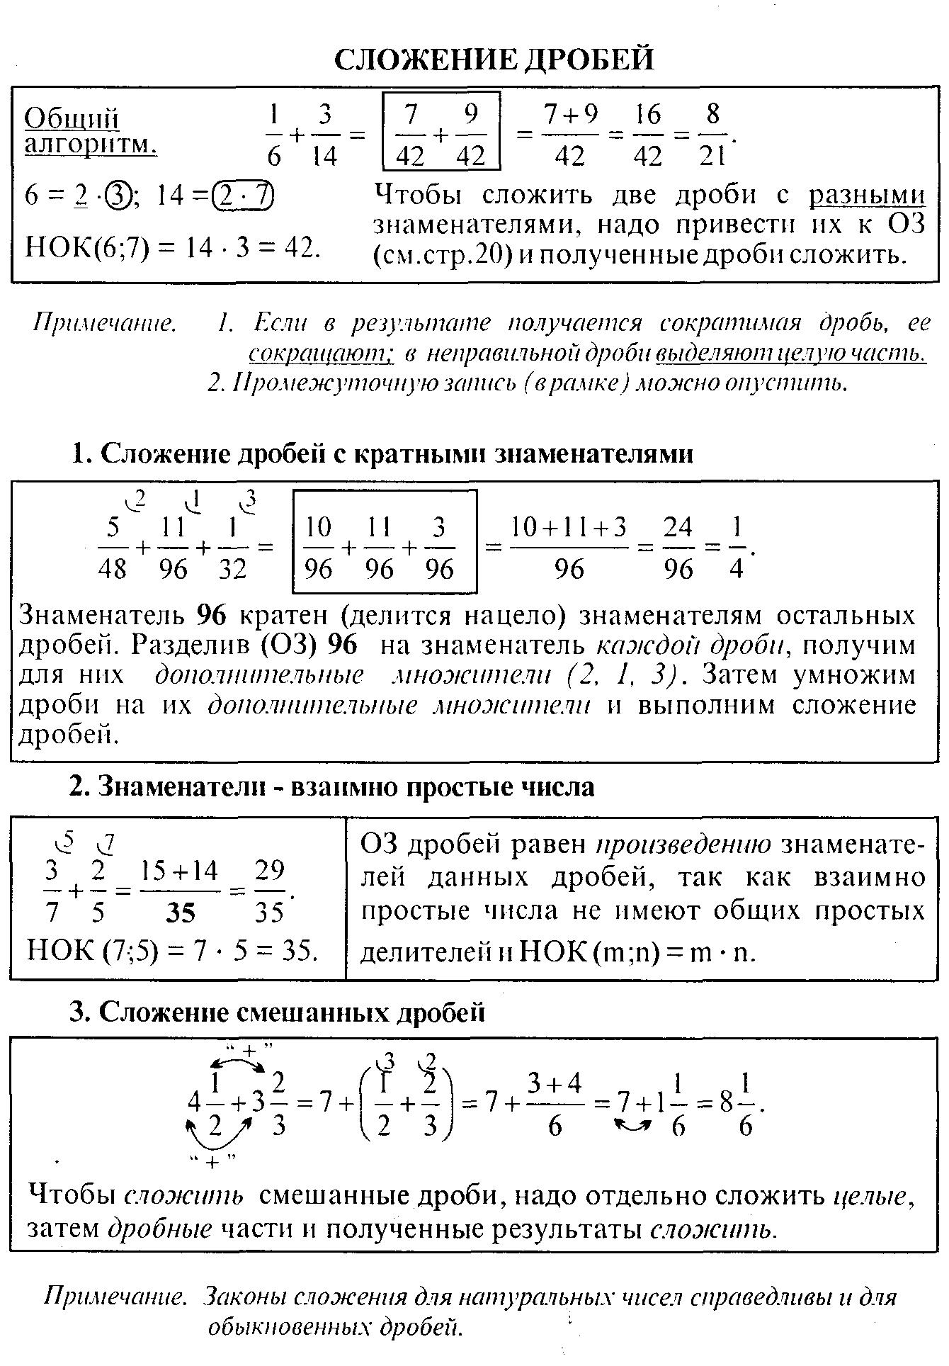
06.11.2020. Записать в тетрадях – число, классная работа и тему урока.
Классная работа Урок 1,2 М – 6
Сложение и вычитание дробей с разными знаменателями.
Повторяем 1)правило, 2) алгоритм сложения дробей с разными знаменателями, 3) алгоритм сложения дробей с разными знаменателями, правило сложения смешанных дробей.
1. Проговори ещё раз, проверь себя!
1) Правило: Чтобы сложить (вычесть) две дроби с разными знаменателями, надо привести их к общему знаменателю, а затем применить правило сложения (вычитания) дробей с одинаковыми знаменателями.

Алгоритм.
 | 2)Сложения дробей с разными знаменателями | 3)Вычитания дробей с разными знаменателями
1 | Находим НОЗ (наименьший общий знаменатель) = НОК (наименьшее общее кратное) знаменателей дробей | Находим НОЗ (наименьший общий знаменатель) = НОК (наименьшее общее кратное) знаменателей дробей
2 | Находим дополнительный знаменатель каждой дроби. Для этого НОЗ делим на знаменатель каждой дроби | Находим дополнительный знаменатель каждой дроби. Для этого НОЗ делим на знаменатель каждой дроби
3 | Домножаем каждую дробь на её дополнительный множитель | Домножаем каждую дробь на её дополнительный множитель
4 | Выполняем сложение дробей с одинаковыми знаменателями | Выполняем вычитание дробей с одинаковыми знаменателями
Запись в тетради: 2 ⁷+ 3 ⁵ = 14 + 15 = 29
5 7 35 35
Запись в тетради: 4 ⁷_ 3 ⁵ = 28 - 15 = 13
5 7 35 35
Правило сложения смешанных дробей: Чтобы сложить смешанные дроби, надо отдельно сложить целые, а затем дробные части и полученные результаты сложить. (раздел 3 памятки)
На этом уроке мы должны научиться вычитать смешанные числа.
2. Просмотри внимательно видео по ссылке. Останавливай видео, хорошо продумывай и решай вместе с учителем
https://ok.ru/video/12044338540

3. Прочитай, запиши в тетрадь и запомни правило, по которому будем выполнять вычитание смешанных чисел: 1) Если в смешанном числе дробные части с разными знаменателями , приводим дроби к наименьшему общему знаменателю.
2) Если дробная часть уменьшаемого меньше дробной части вычитаемого – уменьшить на единицу целую часть уменьшаемого и записать дробную часть в виде неправильной дроби
3) Вычесть отдельно целые и дробные части.
4. Обрати внимание на памятку: особенно хорошо изучи 3 раздел памятки , запиши этот раздел в тетрадь
5. Реши № 279 ( проговаривай каждый свой шаг)
6. Сверь своё решение с моим.
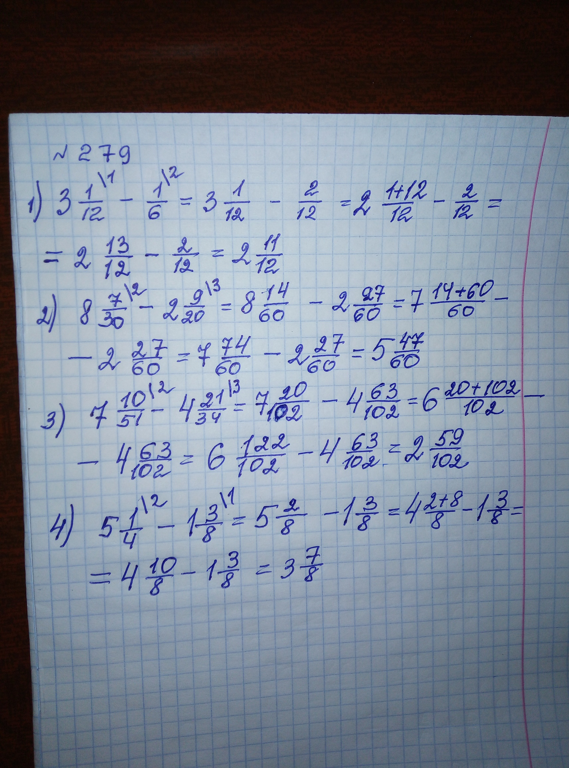

Памятка
5. Д/3 п. 10, повтори правило и алгоритмы сложения и вычитания дробей с разными знаменателями, сложения смешанных дробей (3 раздел памятки), выучи правило вычитания смешанных дробей, реши № 280.

Результат урока.
Я помню основное свойство дроби. Умею приводить дроби к наименьшему
общему знаменателю, сокращать дроби и выполнять действия сложения и вычитания дробей с разными знаменателями, а также складывать смешанные дроби.

